实验五 综合设计型仿真实验
—集成直流稳压电源的设计

电子设备都离不开直流稳压电源。许多电子设备要由电力网上的交流电变换的直流电来提供电。根据电子设备的不同，对电源的要求也不同。比如，有的电子设备消耗功率大些，就要求直流电源提供较大的功率；有的电子设备的工作性能对电压波动很敏感，就要求电源的输出电压要稳定、纹波系数要小；也有的要求直流电源输出的电压可调。

一、实验目的

（1）学习集成直流稳压电源电路的原理；
（2）学习直流稳压电源的技术指标要求及其调整方法；
（3）学习对稳压电路有关性能指标的测试方法；
（4）掌握综合型模拟电路的设计方法；
（5）掌握模拟电子技术电路的调试要求和调试方法；

二、实验器材

虚拟实验设备
- 操作系统为Windows XP的计算机 1台
- Electronics Workbench Multisim 8.x～10.x电子线路仿真软件 1套
- 示波器 Oscilloscope 1台
- 交流信号源 1个
- 数字万用表 1个
- 电流表 1个
- 电阻（240Ω，1/4W） 1个
- 电位器（5KΩ） 1个
- 电位器（20KΩ） 1个
- 电解电容（2200μF，25V） 1个
- 电解电容（10μF，25V） 1个
- 电解电容（1μF，25V） 1个
- 磁片电容（0.33μF） 1个
- 二极管1N5401 4个
- 二极管1N4007 2个
- 三端集成稳压器LM317H 1个
实际工程实验设备
- 模拟实验箱 1台
- 双踪示波器 DF4320 1台
- 数字万用表 DT9806 1个
- 电阻（240Ω，1/4W） 1个
- 电位器（5KΩ） 1个
- 电位器（20KΩ） 1个
- 电解电容（2200μF，25V） 1个
- 电解电容（10μF，25V） 1个
- 电解电容（1μF，25V） 1个
- 磁片电容（0.33μF） 1个
- 二极管1N5401 4个
- 二极管1N4007 2个
- 三端集成稳压器LM317H 1个

三、设计任务和要求

本实验的设计任务就是采用分立元器件设计一台集成直流稳压电源。其功能和技术指标如下：
（1）输出电压U_{o}=+5～+12V连续可调，输出电流I_{omax}=1A；
（2）输出纹波电压小于5mV，稳压系数小于5×10⁻³；输出内阻小于0.1Ω；
（3）电压调整率K_{u}≤3%；
（4）电流调整率Ki≤1%。

四、基本原理

1.直流稳压电源的基本原理
直流稳压电源一般由电源变压器T、整流滤波电路及稳压电路所组成，基本框图如图5-1所示。各部分电路的作用如下：

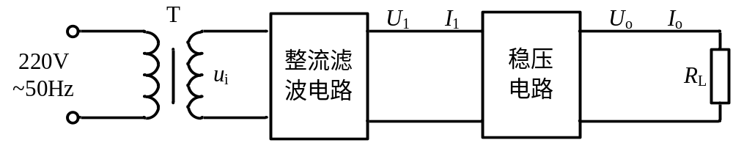

图5-1 直流稳压电源组成框图

（1）变压器T：初级与交流电力网连接，次级与整流器连接，用于改变交流电压的大小，使次级输出的交流电压u_{i}符合设计要求。变压器副边与原边的功率之比为
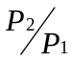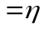
式中，η为变压器的效率。
（2）整流滤波电路：整流电路将交流电压ui变换成脉动的直流电压。再经滤波电路滤除纹波，输出直流电压U₁。
常用的整流滤波电路有全波整流滤波、桥式整流滤波、倍压整流滤波电路如图5-2（a）、（b）、（c）所示。
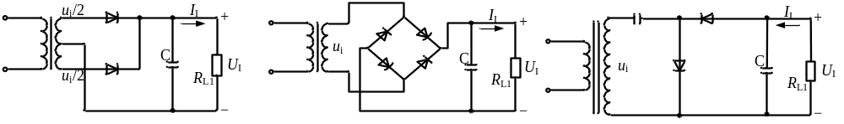
（a）全波整流滤波电路 （b）桥式整流滤波电路 （c）二倍压整流滤波电路
图5-2 几种常见整流滤波电路
（3）三端集成稳压器：常用的集成稳压器有固定式三端稳压器和可调式三端稳压器（均属电压串联型）。下面分别介绍其典型应用。
①固定三端集成稳压器
正压系列：78XX系列，该系列稳压块有过流、过热和调整管安全工作区保护，以防过载而损坏。一般不需要外接元件即可工作，有时为改善性能也加少量元件。78XX系列又分三个子系列，即78XX、78MXX和78LXX。其差别只在输出电流和外形，78XX输出电流为1.5A，78MXX输出电流为0.5A，78LXX输出电流为0.1A。
负压系列：79XX系列与78XX系列相比，除了输出电压极性、引脚定义不同外，其他特点都相同。
78XX系列、79XX系列的典型电路如图5-3（a）、（b）、（c）所示。

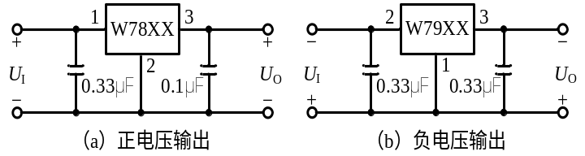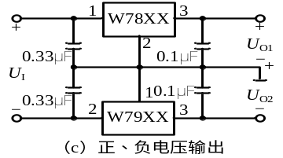
图5-3 固定三端稳压器的典型应用
②可调式三端集成稳压器
正压系列：W317系列稳压块能在输出电压为1.25V～37V的范围内连续可调，外接元件只需一个固定电阻和一只电位器。其芯片内也有过流、过热和安全工作区保护。最大输出电流为1.5A。
其典型电路如图5-4所示。其中电阻R₁与电位器RP组成电压输出调节电路，输出电压U_{o}的表达式为：
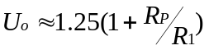
式中，R1一般取值为（120～240Ω），输出端与调整压差为稳压器的基准电压（典型值为1.25V），所以流经R1的泄放电流为5～10mA。
负压系列：W337系列，与W317系列相比，除了输出电压极性、引脚定义不同外，其他特点都相同。
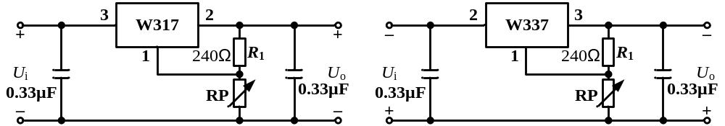
图5-4 可调式三端稳压器的典型应用
2.稳压电源的性能指标及测试方法
稳压电源的技术指标分为两种：一种是特性指标，包括允许的输入电压、输出电压、输出电流及输出电压调节范围等；另一种是质量指标，用来衡量输出直流电压的稳定程度，稳压系数（或电压调整率）、输出电阻（或电流调整率）、温度系数及纹波电压等。测试电路如图5-5所示。这些质量指标的含义，可简述如下：
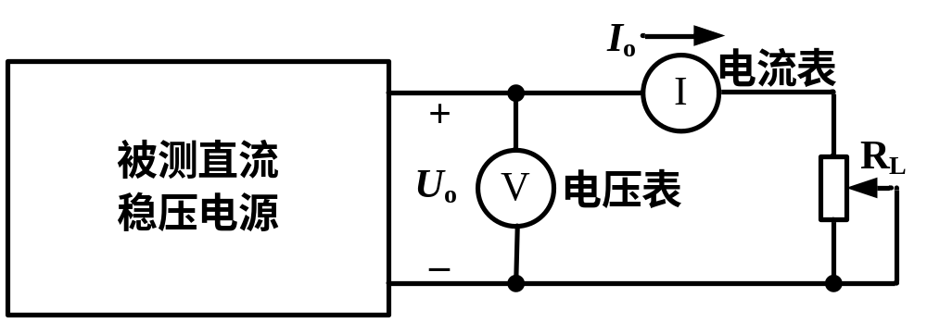
图5-5 稳压电源性能指标测试电路
（1）纹波电压
纹波电压是指叠加在输出电压U_{o}上的交流分量。用示波器观测其峰-峰值，ΔU_{opp}一般为毫伏量级。也可以用交流电压表测量其有效值，但因ΔU_{o}不是正弦波，所以用有效值衡量其纹波电压，存在一定误差。
（2）稳压系数及电压调整率
稳压系数：在负载电流、环境温度不变的情况下，输入电压的相对变化引起输出电压的相对变化，即
S_{u}=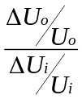
电压调整率：输入电压相对变化为±10%时的输出电压相对变化量，即
K_{u}=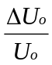
稳压系数S_{u}和电压调整率K_{u}均说明输入电压变化对输出电压的影响，因此只需测试其中之一即可。
（3）输出电阻及电流调整率
输出电阻：放大器的输出电阻相同，其值为当输入电压不变时，输出电压变化量与输出电流变化量之比的绝对值，即
r_{o}=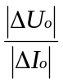
电流调整率：输出电流从0变化到最大值I_{Lmax}时所产生的输出电压相对变化值，即
Ki=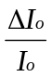
输出电阻r_{o}和电流调整率Ki均说明负载电流变化对输出电压的影响，因此也只需测试其中之一即可。
3.直流稳压电源的技术要求
（1）输出电压要符合额定值：① 固定U₀；② 可调（电压调节范围U_{min}～U_{max}）。
（2）输出电压要稳定（电压调整率K_{u}）。造成输出电压不稳的原因：
① 交流电网的供电电压不稳，整流器的输出电压也按比例变化；
② 由于整流器都有一定的内阻，当负载电流发生变化时，输出电压就要随之发生变化；
③ 当整流器的环境温度发生变化时，元器件的特性即发生变化，也导致输出电压的变化。
在实际应用中，常以电网电压变化±10%时输出电压相对变化的百分数来表示K_{u}。
（3）电源内阻（r_{o}）要小。电压内阻表示在输入电压U_{i}不变的情况下，当负载电流变化时，引起输出电压变化量的大小。当负载电流较大时，r_{o}越大，在内阻上产生的压降也越大，因此输出电压就变小。
（4）输出纹波电压要小。输出纹波电压是指电源输出端的交流电压分量。
（5）要有过流保护、过压保护等保护措施。

五、设计过程

1、电路的选用：集成直流稳压电源选用如图5-6所示。

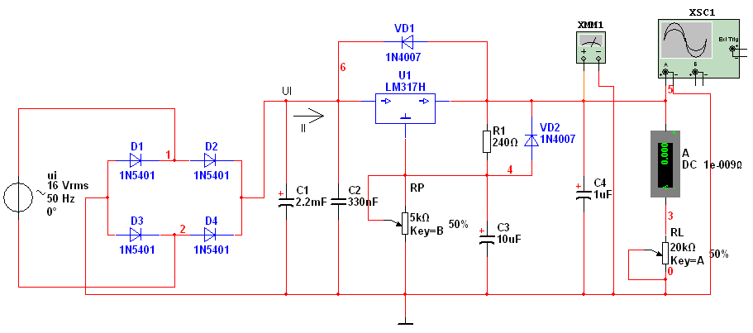
图5-6 集成直流稳压电源仿真原理图

2、器件选择
电路参数计算如下：
（1）确定电路的最低输入直流电压U_{Imin}
U_{Imin}=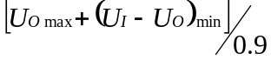
代入各指标，计算得：
U_{Imin}≥[12+3]/0.9=16.67V
我们取值17V。
（2）确定电源变压器副边电压、电流及功率
U_{I}≥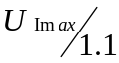，I_{I}≥I_{Imax}
所以我们取I_{I}为1.1A。
U_{I}≥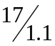=15.5V 变压器副边功率P₂≥17W
变压器的效率η=0.7，则原边功率P₁≥24.3W。由上分析，可选购副边电压为16V，输出1.1A，功率30W的变压器。
（3）选整流二极管及滤波电容
因电路形式为桥式整流电容滤波，通过每个整流二极管的反峰电压和工作电流求出滤波电容值。已知整流二极管1N5401，其极限参数为U_{RM}=50V，I_{D}=5A。
滤波电容：C1≈（3～5）T×I_{Imax}/2U_{Imin}=（1941～3235）μF
故取2只2200μF/25V的电解电容作滤波电容。
3、稳压器功耗估算
当输入交流电压增加10%时，稳压器输入直流电压最大，即
U_{Imax}=1.1×1.1×16=19.36V
所以稳压器承受的最大压差为：19.36-5≈15V
最大功耗为：U_{Imax}×I_{Imax}=15×1.1=16.5W
故应选用散热功率≥16.5W的散热器。
4、其他措施
如果集成稳压器离滤波电容C₁较远时，应在W317靠近输入端处接上一只0.33μF的旁路电容C₂。接在调整端和地之间的电容C₃，是用来旁路电位器RP两端的纹波电压。当C₃的电容量为10μF时，纹波抑制比可提高20dB，减到原来的1/10。另一方面，由于在电路中接了电容C₃，此时一旦输入端或输出端发生短路，C₃中储存的电荷会通过稳压器内部的调整管和基准放大管而损坏稳压器。为了防止在这种情况下C₃的放电电流通过稳压器，在R₁两端并联一只二极管VD₂。
W317集成稳压器在没有容性负载的情况下可以稳定地工作。但当输出端有500～5000pF的容性负载时，就容易发生自激。为了抑制自激，在输出端接一只1μF的钽电容或25μF的铝电解电容C₄。该电容还可以改善电源的瞬态响应。但是接上该电容以后，集成稳压器的输入端一旦发生短路，C₄将对稳压器的输出端放电，其放电电流可能损坏稳压器，故在稳压器的输入与输出端之间，接一只保护二极管VD₁。

六、仿真分析

启动Multisim10.0仿真软件，按前面设计好的电路进行连接，如图5-6所示。
1.输出电压的可调范围（U_{0min}～U_{0max}）的测量
调节RP使输出电压最小，并调节负载电阻R_{L}，观察输出电流表，使输出电流为500mA。读出电压表V₀₁的值，即测出最小输出电压U_{0min}。同样调节RP与R_{L}，使输出电压最大，输出电流为500mA，即可测出最小输出电压U_{0max}。观察并记录电源的调节范围。
2.输出纹波电压S的测量
同样调节RP与负载电阻RL，使输出电压为9V，输出电流为500mA，读取万用表交流电压值，即可测出纹波电压S。使用示波器（测试探针）也可测出纹波电压，并可以观察到纹波电压的波形。记录示波器的输出波形。（注意：示波器耦合方式开关此时应置为AC。）
3.电压调整率、电流调整率及输出电阻的测量
调节输入电压Ui为16V，调节RP及RL，使输出电压电流为15V，500mA。记录输出电压及输出电流值。调整输入电压为最大值（17.6V），RP及RL位置不变，测量并记录输入输出电压值，根据公式计算电压调整率、电流调整率及输出电阻。调整输入电压为最小值（14.4V），RP及RL位置不变，测量并记录输入输出电压值，根据公式计算电压调整率、电流调整率及输出电阻。

七、调试要点

1.空载测试
在不加负载的条件下，使用万用表测量稳压电源的最大与最小输出电压，即可测出输出电压的可调范围，其值应满足技术指标的要求。
2.带载测试（输出电流为I₀＝500mA）
（1）输出电压的可调范围U_{0min}～U_{0max}。
（2）在输出端上接上滑动变阻器，使其输出电流为500mA，在此条件下测量输出电压的可调范围。
（3）电压调整率K_{u}的测试。使用自耦变压器模拟电网电压的变化，以标准电源作为基准电源，来测试稳压电源输出电压的稳定度。
按图5-3连接好测试电路。调整自耦变压器，输出220V电压，并使被测电路输出15V/500mA电压，标准电源E也输出15V电压，这时V₂表应为0V，然后调整自耦变压器，使其输出电压上升10%，读出V₂表的电压即为输入电网变化＋10%时输出电压的变化量△U₀，这样就可以算出电压调整率K_{u}＝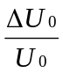。
（4）电源内阻R_{s}的测试。同样按图5-3所示连接好测试电路，使被测电路输出15V/500mA直流电，标准电源E也输出15V电压，这时V₂表应为0V。调整负载使输出电流为0mA，这时读出V₂表的值，即为负载电流变化量△I₀＝500mA时所引起的输出电压的变化量△U₀，这样就可以计算出R_{s}＝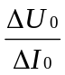。

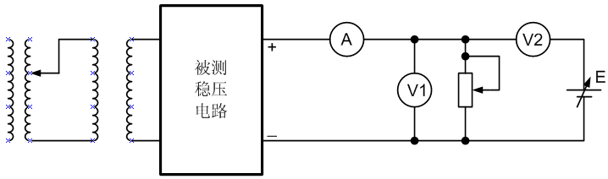
图5-3 电压调整率测试图

（5）纹波电压的测试。按图5-4所示连接好测试电路，其中G为电子电压表。使被测电路输出为15V/500mA直流电，这时读出电子毫伏表的值就是纹波电压。

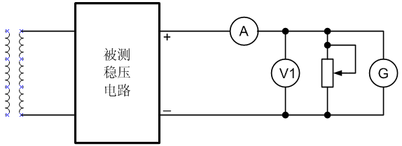
图5-4 纹波电压测试图

（6）过流保护电流的测试。调节电位器，使输出电压为9V，调节负载电阻R_{L}的值从最大逐渐减小，直到输出电压U₀减小到0.5V，输出电流的值就是限流保护电路的动作电流值。

八、实验数据分析及讨论

1、根据测量结果，计算你所设计的集成直流稳压电源的电压调整率、电流调整率及输出电阻。并总结是否符合设计要求，如不符合，分析原因。
2、用座标纸画出纹波波形。
3、通过本次实验，你有何收获及体会。

